МІНІСТЕРСТВО
ОХОРОНИ
ЗДОРОВ’Я
УКРАЇНИ

Освітній процес і

карантинні заходи

в 2021-2022 н/р.
Умови, правила, рекомендації

МЛ МІНІСТЕРСТВО
* ОХОРОНИ
ЗДОРОВ’Я
УКРАЇНИ

Інфодовідка
МОЗ робить усе, аби зробити процес навчання дітей
максимально безпечним та комфортним. На основі цих
першочергових завдань і розроблені рекомендації щодо
освітнього процесу в період пандемії.
а
b
с
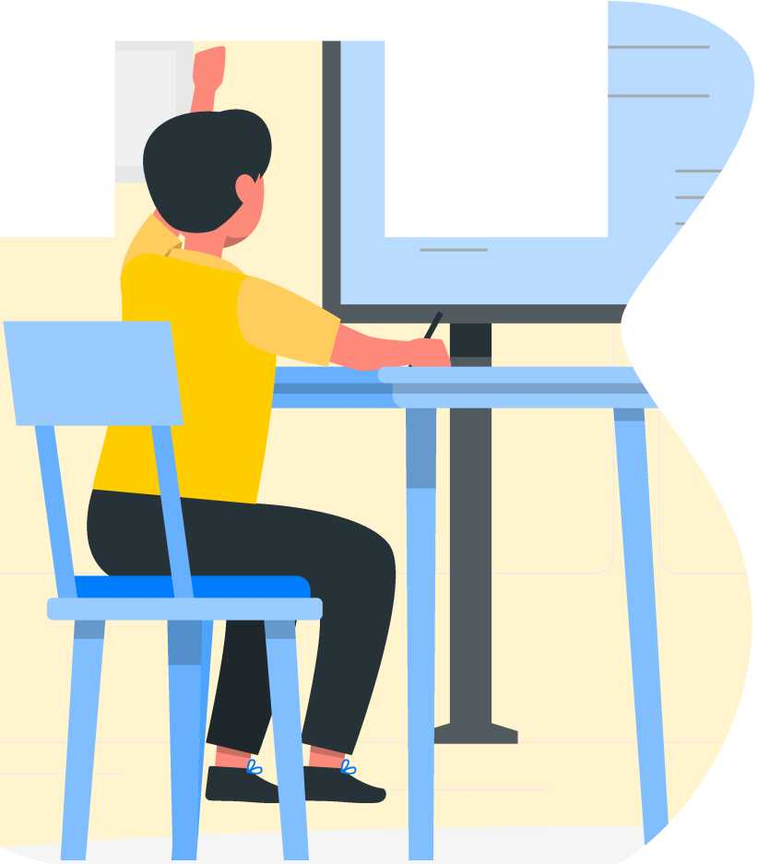
МІНІСТЕРСТВО
ОХОРОНИ
ЗДОРОВ’Я
УКРАЇНИ
Першочергові умови
ОРГАНІЗАЦІЯ ОСВІТНЬОГО ПРОЦЕСУ ЗАЛЕЖНО ВІД ЕПІДЕМІОЛОГІЧНОЇ СИТУАЦІЇ
«ЗЕЛЕНИЙ» РІВЕНЬ - можна відвідувати заклади освіти без обмежень
«ЖОВТИЙ» РІВЕНЬ - можна відвідувати заклади освіти без обмежень
«ПОМАРАНЧЕВИЙ» РІВЕНЬ - заборонено відвідувати заклади освіти у групах
понад 20 осіб, крім закладів дошкільної та загальної середньої освіти
«ЧЕРВОНИЙ» РІВЕНЬ - заборонено відвідувати заклади освіти

МІНІСТЕРСТВО
ОХОРОНИ
ЗДОРОВ’Я
УКРАЇНИ
Першочергові умови
На вході
+
Дозатори для антисептиків
У приміщенні
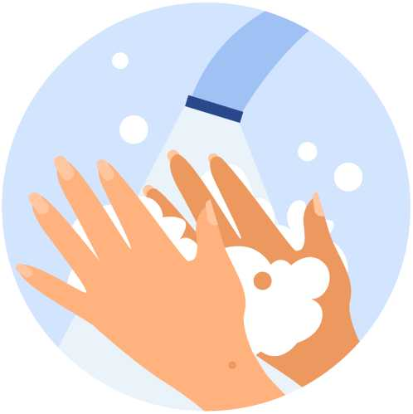
Миття рук з милом перед уроками
Керівник та засновник закладу освіти відповідає за те, щоб у медичному пункті були необхідні засоби
та обладнання: безконтактні термометри, дезінфектори, антисептики для рук, засоби особистої гігієни
та індивідуального захисту.
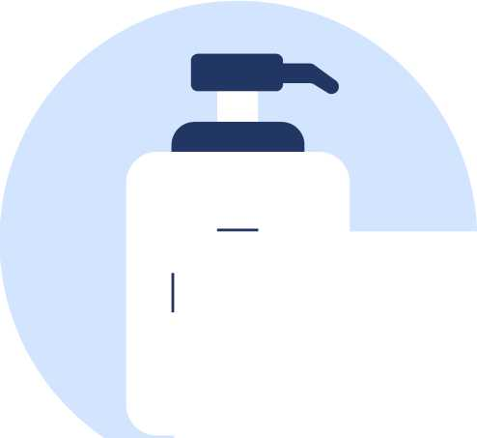

МІНІСТЕРСТВО
ОХОРОНИ
ЗДОРОВ’Я
УКРАЇНИ
Правила

ДИРЕКТОРАМ:
Забезпечити регулярну термометрію та ЗІЗ для всіх працівників та
контроль за дотриманням епідеміологічних правил.
Різний час початку та закінчення занять для різних класів та груп,
перерви також у різні часові проміжки. Можливе розведення по
поверхах (якщо школа багатоповерхова) чи по сформованих
секторах школи.
Забезпечити розмітку в коридорах, раціональне використання
запасних виходів, виокремити зони для різних вікових категорій.
Наявність рідкого мила, паперових рушників або сушарок у
санітарних кімнатах.
Організація централізованого збору ЗІЗ, встановлення контейнерів
збору біля входу в школу.
Якщо керівник закладу освіти може забезпечити виконання
рекомендацій і для «групи подовженого дня», то жодних
пересторог до її функціонування немає.

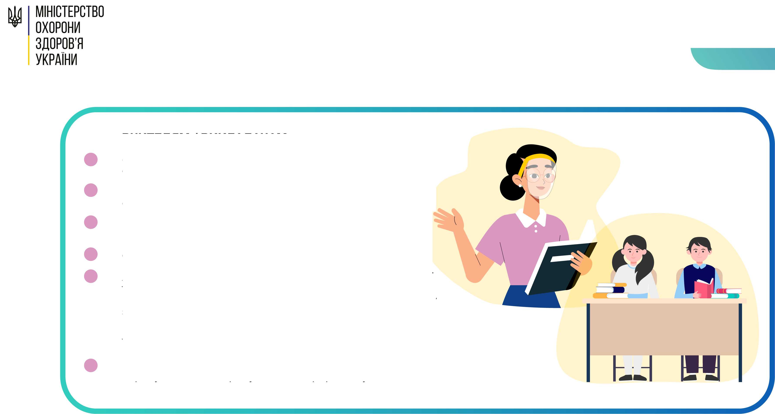
Правила

ВЧИТЕЛЯМ / ВИКЛАДАЧАМ:
Забезпечити проведення занять з деяких предметів на
свіжому повітрі.
Проведення занять в аудиторіях дозволено лише для
окремих класів.
Провітрювання аудиторії щонайменше 10 хвилин після
кожного заняття.
Очищення і дезінфекція поверхонь після занять.
Якщо підтверджено інфікування COVID-19, самоізоляції
та ПЛР-тестуванню підлягають особи, які мали
встановлений контакт та не використовували при цьому
засобів індивідуального захисту.
УЧНЯМ:
Використання масок: у кабінетах - без масок; приходити,
пересуватися та перебувати на перервах - у масках.

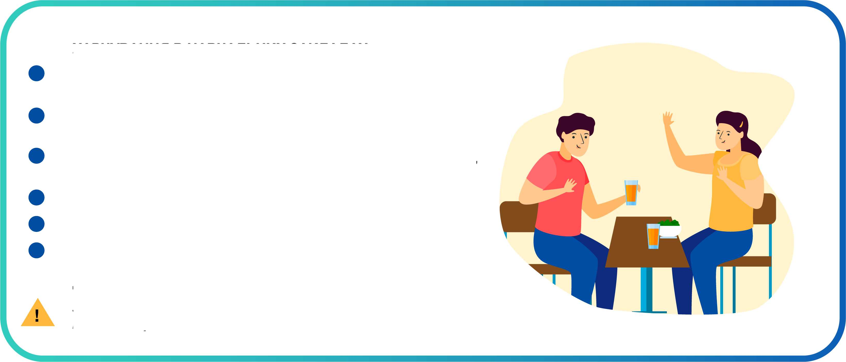
Правила

ХАРЧУВАННЯ В ЗАКЛАДАХ ОСВІТИ
Відстань між столами 1,5 метра та розміщення за столом не
більше чотирьох осіб
Працівники в ЗІЗ (з розрахунку 1 маска на 3 години) та
одноразові рукавички
Працівники їдалень у масках, захисних щитках або окулярах,
одноразових рукавичках
Суворе дотримання особистої гігієни
Графік харчування школярів/студентів
Розрахунок максимальної кількості учнів, що можуть
одночасно отримувати й вживати їжу, не порушуючи
дистанції в 1 метр
Заборонено: 1) самообслуговування; 2) функціонування
шкільних фонтанчиків.

Рекомендації

ПОЕТАПНІ ДІЇ ПРИ ВИЯВЛЕННІ СИМПТОМІВ ПІД ЧАС ОСВІТНЬОГО ПРОЦЕСУ*
Надіти маску
Відвести дитину в окреме приміщення
Повідомити батьків про симптоми
При потребі викликати «швидку» або мобільну бригаду, щоб провести тестування
Перебування на самоізоляції або в лікарні (якщо випадок середньої важкості)

